ОПТИЧНІ ХАРАКТЕРИСТИКИ ІМПУЛЬСНО-ПЕРІОДИЧНОГО РОЗРЯДУ В СУМІШІ КСЕНОНУ
З ПАРОЮ ХЛОРИДУ ЦЕЗІЮ

М.С. Кленівський, В.А. Кельман, Ю.В. Жменяк, Ю.О. Шпеник
Інститут електронної фізики НАН України
вул. Університетська, 21, Ужгород, 88017
e-mail: vkel@mail.uzhgorod.ua
Створено нове джерело спонтанного УФ-випромінювання – ексилампу, максимум інтенсивності випромінювання якої припадає на λ=308 нм. В якості активного середовища джерела, використано суміш Xe з парою CsCl, яке збуджувалось у поздовжньому імпульсно-періодичному розряді. Найбільший внесок у загальну потужність УФ-випромінювання ексилампи вноситься за рахунок B→X переходу XeCl* молекул. Досліджено спектральний склад та залежність ефективності утворення ексиплексних молекул від умов експерименту. Також приведено конструкцію та оптимальні експлуатаційні параметри ексилампи.

Вступ
На даний час ексиплексні джерела спонтанного випромінювання користують-ся великим попитом, оскільки на відміну від джерел когерентного випромінювання вони здатні опромінювати поверхні довільної геометрії і в ширшому діапазоні довжин хвиль за рахунок значної ширини випромінюючої смуги, яка на піввисоті складає від 1 до 10 нм [1].
Дана робота є вдалим продовженням серії наших робіт із пошуку ефективних нетоксичних робочих сумішей для нових ексиплексних джерел некогерентного випромінювання [2, 3], в яких було використано суміші із NaCl та KCl.
В даному газорозрядному джерелі, в якості донора хлору, необхідного для утворення ексиплексних молекул XeCl*, використано нетоксичну речовину – хлорид цезію.
Вживання в якості галогенносія галогенідів лужних металів (солей) вигідне ще й тим, що дозволяє значно зменшити поглинання УФ-випромінювання моле-кулами галогенів, як це присутнє в газових сумішах.
Необхідною умовою для ефективного утворення ексиплексних молекул XeCl* є наявність в розрядному об’ємі достатнього тиску насиченої пари галогенносія. Необхідні тиски насичених парів в робочому об’ємі забезпечуються за рахунок нагріву галогенносія.

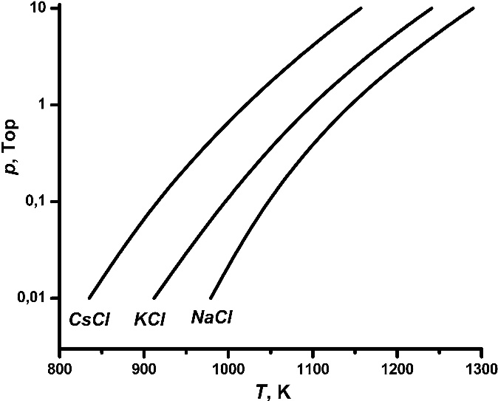
Рис. 1. Залежність тиску насичених парів NaCl, KCl та CsCl від температури.

На рис. 1 приведені залежності тисків насичених парів хлоридів лужних металів, що використовувалися нами в якості донора хлору, від температури. Для побудови даної графічної залежності використано табличні дані [4]. Як видно з приведених на рис. 1 залежностей, крива, що відповідає тиску насиченої пари CsCl – зсунута в область менших температур в порівнянні з використовуваними нами раніше галогенносіями – NaCl та KCl. А тому, при використанні парів хлориду цезію є передумови очікувати пониження температури робочої суміші.
Техніка і методика дослідження
Експериментальний зразок ексилампи виконаний у вигляді вакуумно-герметичної газорозрядної трубки (ГРТ) з плавленого кварцу внутрішнім діаметром 16 мм, вздовж якої розміщувалися керамічні кільця (рис. 2). Кільця обмежували діаметр розряду (12 мм), а в проміжках між ними розміщувався хлорид цезію у вигляді мікродисперсного порошку. Коаксіальні водоохолоджувані мідні електроди, вклеєні з протилежних торців ГРТ, відстань між якими складала 400 мм.
Випромінювання із ГРТ виводилось через кварцові вікна, котрі знаходились за межами розрядного (міжелектродного) проміжку.
Температури, які отримуються за рахунок саморозігріву в газовому розряді, недостатні для забезпечення необхідних робочих тисків насичених парів галогенносія в розрядному об’ємі, тому для додаткового підігріву застосовувався зовнішній резистивний нагрівач.
Збудження поздовжнього імпульсно-періодичного розряду в ГРТ забезпечувалось високовольтним тират-ронним комутатором ТГИ1-2000/35 та накопичувальним конденсатором ємністю 1650 пФ.
Реєстрація емісійних характеристик ексилампи здійснювалась за допомогою монохроматора MS 7504i, побудованого за горизонтальною оптичною схемою Черні-Тьорнера.
В якості фотореєструючого пристрою використовувався фотоелектронний по-множувач R 928 фірми Hamamatsu.
Результати досліджень і обговорення
При накачуванні парогазової суміші Xe–CsCl в поздовжньому імпульсно-періодичному розряді спостерігається інтенсивне УФ-випромінювання, що є результатом електронних переходів зі збуджених станів утворюваних в розряді ексиплексних XeCl* молекул, причому інтенсивність цього випромінювання сильно залежала від температури ГРТ.
В процесі дослідження був визначений спектральний склад УФ-випромінювання розряду в суміші ксенону з парою хлориду цезію. Ділянка спектру в діапазоні 220-470 нм приведена на рис. 3.
Як і слід було очікувати, максимум інтенсивності випромінювання припадає на довжину хвилі λ=308 нм. Найбільший вклад в інтегральну потужність УФ-випромінювання вносить саме B→X перехід ексиплексних молекул XeCl* і сягає величини аж 72 %, причому ширина смуги на піввисоті не перевищує 5,2 нм.

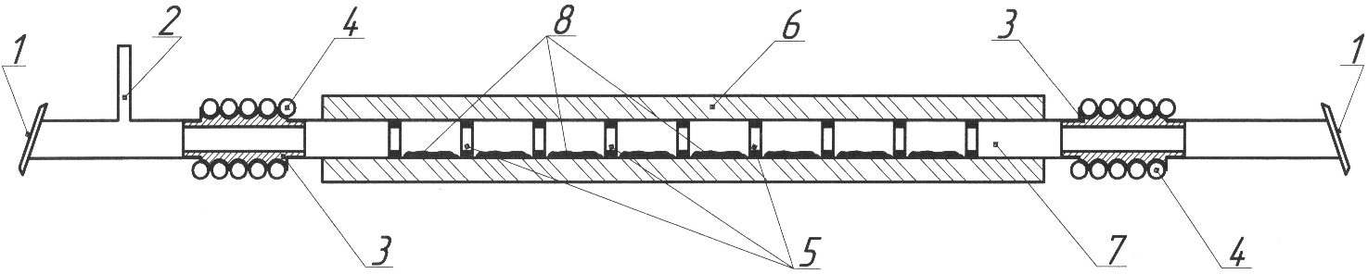

Рис. 2. Конструкція експериментальної ексилампи (поздовжній розріз). 1 - вихідні вікна, 2 - відкачка та напуск газу, 3 - коаксіальні електроди, 4 - водяне охолодження, 5 - керамічні кільця, 6 - зовнішній нагрівач, 7 - кварцова трубка, 8 - порошок CsCl.

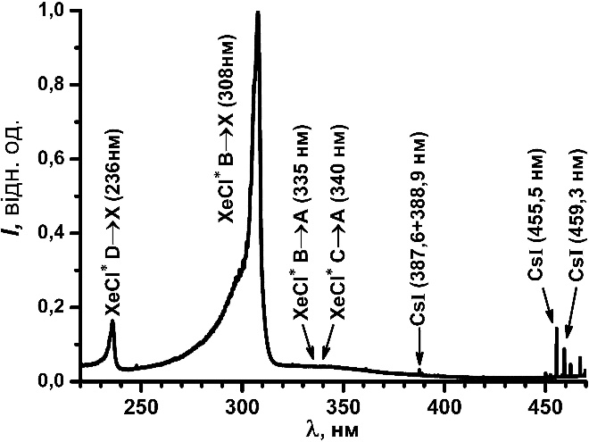
Рис. 3. Інтегрований в часі емісійний спектр ексилампи на суміші Xe-CsCl. Напруга випрямляча 5 кВ, частота 6 кГц, тиск ксенону 30 Тор, температура ГРТ 950 К.

Помітною також в спектрі випромінювання є смуга з максимумом при λ=236 нм, що відповідає D→X переходу ексиплексних молекул XeCl*. Ширина D→X смуги на піввисоті складає 3,9 нм, а її вклад в загальну потужність УФ-випромінювання – 7,5 %. Також на фоновому рівні виявлені емісії B→A і C→A переходів ексиплексних молекул XeCl*.
Окрім зазначених смуг в межах приведеного спектрального діапазону наявні також резонансні лінії атомарного цезію, що відповідають наступним електронним переходам 7p→6s (455,5+459,3 нм) та 8p→6s (387,6+388,9 нм). Присутність в спектрі випромінювання ліній атомарного цезію обумовлена хімічним складом галогенносія (CsCl).
Важливими факторами, що впливають на інтенсивність УФ-випромінювання газорозрядного джерела, є наступні параметри: температура ГРТ T, напруга збудження розряду U, тиск інертного газу p(Xe) і частота збудження розряду f.
В процесі дослідження були проведені вимірювання залежності інтенсивності УФ-випромінювання ексилампи на довжині хвилі λ=308 нм від вказаних параметрів, котрі приведено на рис. 4-7. Приведені залежності в діапазоні змін умов досліджень мають екстремуми, які дозволяють визначити оптимальні експлуатаційні параметри ексилампи, при яких можна отримати максимальну інтенсивність УФ-випромінювання за рахунок B→X переходу ексиплексних молекул XeCl* (на довжині хвилі λ=308 нм).
На рис. 4 приведено залежності інтенсивності випромінювання розряду в суміші Xe-CsCl від температури ГРТ на довжині хвилі λ=308 нм. Як бачимо з приведених залежностей, пороговому значенню температури при якій випромінювання B→X переходу ексиплексних молекул XeCl* (λ=308 нм) уже є помітним відповідає ~800 К. Максимум же залежності знаходиться при температурі ~950 K, який є строго вираженим (відхилення температури робочої суміші від оптимального значення на ±40 К призводить до зменшення інтенсивності випромінювання B→X переходу вдвічі).

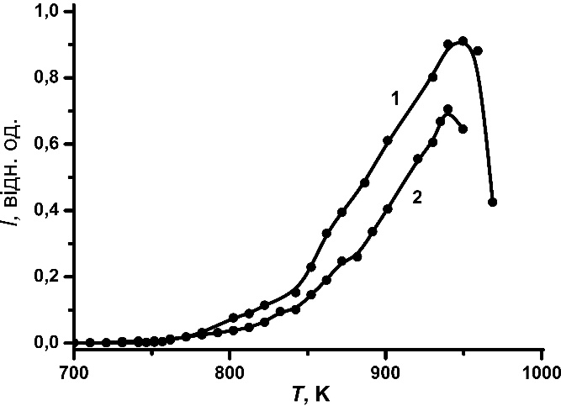
Рис. 4. Залежності інтенсивності випромінювання суміші Xe-CsCl від температури ГРТ на довжині хвилі λ=308 нм. Напруга випрямляча 2 кВ, частота 4 кГц, тиск ксенону 45 Тор (1), 75 Тор (2).

Подальше збільшення температури ГРТ, призводить до перенасичення робочої суміші парою галогенносія, що зумовлює зменшення температури електронів в розряді, а відповідно й здатності ефективного збудження та іонізації атомів ксенону, що необхідне для ексиплексних утворень.
Структура B→X смуги свідчить про те, що найбільш інтенсивне випромінювання ексиплексних молекул XeCl* припадає переважно на переходи із нижніх коливних станів електронного B терма, хоча в розряді присутні і молекули з вищими коливними станами, адже спектральна ширина основи смуги складає близько 70 нм.

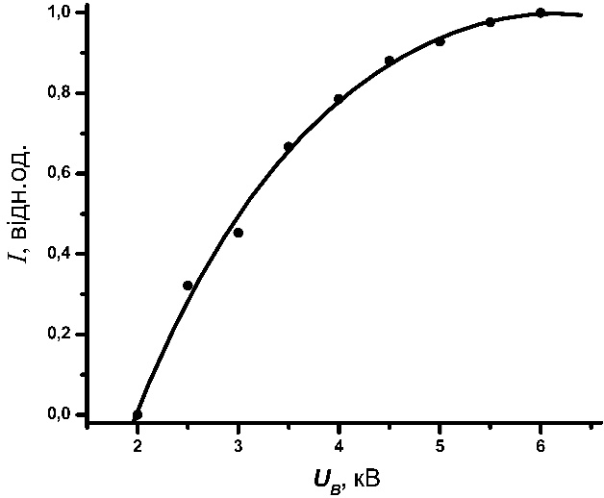
Рис. 5. Залежність інтенсивності випромінювання суміші Xe-CsCl від напруги випрямляча на довжині хвилі λ=308 нм. Частота 4 кГц, тиск ксенону 30 Тор, температура ГРТ 950 К.

Вважаємо, що до утворення ексиплексних молекул призводять переважно бінарні реакції заміщення (за участі двох частинок) [5]
(1)
(2)
Оскільки час життя XeCl* молекул в електронному B стані складає близько 11 нс [6], то в розрядній плазмі повинні накопичуватися атоми хлору, що звільняються після емісії XeCl* молекул.
Відсутність в спектрі молекулярних смуг хлору, свідчить про низьку, при даних умовах, ефективність утворення Cl₂ молекул. Тоді, на нашу думку, до утворення XeCl* ексиплексних молекул, але в незначній мірі, можуть призводити і реакції іон-іонної рекомбінації (3):
(3)

Утворення ексиплексних молекул в таких реакціях пов’язано з рекомбінацією іонів Xe⁺ з Cl–. В реакціях такого типу необхідна ще одна (третя) частинка, котра забере надлишок енергії. Такою частинкою в даному випадку для Xe-CsCl суміші є атом ксенону.
Але в більшій мірі, ми схиляємось до думки, що відсутність молекулярних смуг Cl₂ в спектрі випромінювання розряду, пояснюється ефективною участю атомів хлору в процесах регенерації молекул CsCl, відновлюючи таким чином початкові умови.
Залежність інтенсивності випроміню-вання суміші Xe-CsCl від напруги збудження розряду на довжині хвилі λ=308 нм приведена на рис. 5. З приведеної залежності видно, що до значень напруг в 5 кВ йде різке збільшення ефективності формування XeCl* молекул, після чого крива виходить на насичення. Зростання інтенсивності випромінювання в цих межах зумовлено збільшенням ефектив-ності збудження та іонізації атомів ксенону, що є необхідною умовою для формування в розрядній плазмі ексиплексних молекул XeCl*. На нашу думку, подальше збільшення напруги вище значень в 6-7 кВ до суттєвого збільшення вихідної потужності УФ-випромінювання не призведе.

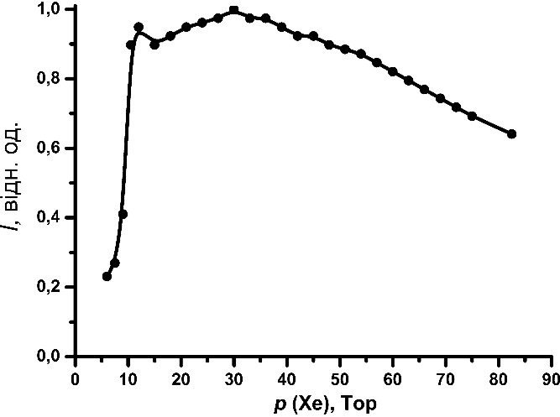

Рис. 6. Залежність інтенсивності випромінювання суміші Xe-CsCl від тиску Xe на довжині хвилі λ=308 нм. Напруга випрямляча 5 кВ, частота 4 кГц, температура ГРТ 964 К.

На рис. 6 приведено залежність інтенсивності випромінювання B→X переходу ексиплексних молекул XeCl* від тиску ксенону на довжині хвилі λ=308 нм. Дана залежність не має строго вираженого максимуму, а тому тиск ксенону в ГРТ, може приймати значення в межах 12-50 Тор, без суттєвої втрати в потужності УФ-випромінювання. При подальшому же збільшенні тиску ксенону, спостерігається поступове зменшення ефективності формування ексиплексних молекул XeCl*. Це викликано зменшенням температури електронів в розряді і, як наслідок, зменшенням ефективності утворення реагентів Xe⁺ і Xe*.
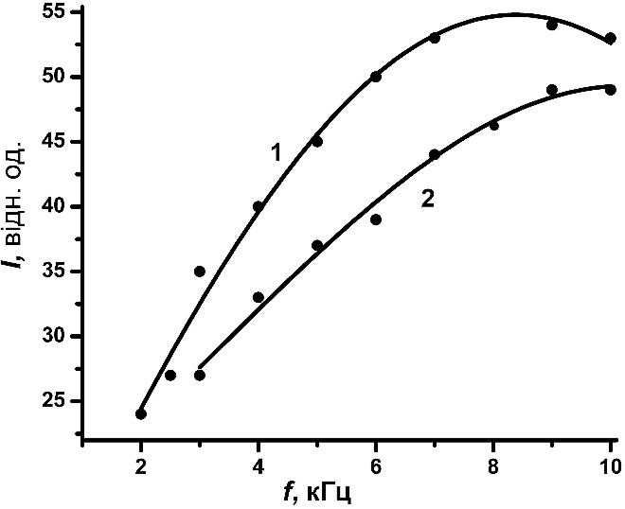
Рис. 7. Залежності інтенсивності випромінювання суміші Xe-CsCl від частоти збудження на довжині хвилі λ=308 нм. Напруга випрямляча 5 кВ (1), 4 кВ (2), тиск ксенону 30 Тор, температура ГРТ 964 К.

Крім того, зі збільшенням тиску ксенону зменшується рівноважна концентрація хлориду цезію на осі ГРТ, оскільки молекули CsCl не встигають протягом міжімпульсного проміжку продифундувати зі стінок ГРТ всередину розряду.
Залежність інтенсивності випроміню-вання ексилампи на довжині хвилі λ=308 нм від частоти збудження розряду приведено на рис. 7. Максимум інтенсивності випромінювання джерела спостерігається при частоті 8-9 кГц. Зменшення ж інтенсивності з подальшим збільшенням частоти, можна пояснити нестачею часу для релаксаційних процесів в розрядній плазмі.
Отже, оптимальні експлуатаційні параметри експериментальної ексилампи, при яких було отримано максимальну інтенсивність УФ-випромінювання за рахунок B→X переходу ексиплексних молекул XeCl* (на довжині хвилі λ=308 нм) наступні: напруга на випрямлячі ~ 6 кВ, тиск ксенону 30 Тор, частота збудження розряду 8-9 кГц, температура ГРТ ~ 950 K.
На майбутнє планується вдосконалити конструкцію ексилампи за рахунок винесення мікродисперсної кристалічної солі, що знаходиться безпосередньо в ГРТ (на шляху розряду) у відросток з окремим нагрівачем. Це дозволить виключити вплив напруги збудження розряду на концентрацію галогенносія в ГРТ та позбутися викиду солі розрядом з робочого об’єму.
Важливо також порівняти енергетичні характеристики розглянутої ексилампи з Xe – KCl випромінювачем, з метою визначення найбільш ефективного джерела УФ-випромінювання з максимумом на довжині хвилі λ=308 нм.
Висновки
Отже, створено джерело спонтанного випромінювання – ексилампу, максимум інтенсивності випромінювання якої припадає на λ=308 нм. В якості активного середовища для газорозрядного джерела використано суміш ксенону Xe з парою нетоксичної солі хлориду цезію CsCl зі збудженням високовольтним імпульсно-періодичним розрядом.
Отримані результати дозволяють стверджувати, що серед апробованих нами сумішей для отримання ефективного газорозрядного XeCl* джерела спонтанного УФ-випромінювання, вигідні-шою є суміш на парах хлориду цезію. Використання саме парів хлориду цезію в якості галогенносія, дало змогу понизити оптимальну температуру робочої суміші до 950 К.
Подальша перспектива даної роботи полягатиме у проведенні пошуку нових нетоксичних робочих сумішей, для ефективної роботи яких можна буде обійтись лише саморозігрівом суміші в розряді, без використання зовнішнього нагрівача, та розширенні набору спектральних випромінюючих смуг.

Література

- Ломаев М.И., Скакун В.С., Сос-нин Э.А. и др. Эксилампы – эффектив-ные источники спонтанного УФ- и ВУФ-излучения // Успехи физических наук. – 2003. – Т.173, №2. – C. 201-217.
- Рийвес Р.Б., Светличный Е.А., Жменяк Ю.В. и др. // ЖТФ., 2004. – Т. 74. Вып. 10. – С. 90-93.
- Рийвес Р.Б., Жменяк Ю.В., Кель-ман В.А, Шпеник Ю.О. // ЖТФ., 2006. – Т. 76. Вып. 10. – С. 102-105.

- Таблицы физических величин. Спра-вочник / Под ред. И.К. Кикоина. – М.: Атомиздат, 1976. – 1008 с.
- Бойченко A.M. // Квант. электрон. 1999. – Т. 20. № 2. – С. 163-167.
- Смирнов Б.М. Эксимерные молеку-лы // Успехи физических наук, 1983. Т.139, вып.1. – С.53-81.

OPTICAL CHARACTERISTICS

OF PULSE-PERIODIC DISCHARGE

IN XENON WITH CAESIUM CHLORIDE VAPOR MIXTURE

M.S. Klenivskiy, V.A. Kelman, Yu.V. Zhmenyak, Yu.O. Shpenik

Institute of Electron Physics, Ukrainian National Academy of Sciences
Universytetska St. 21, Uzhhorod, 88017
e-mail: vkel@mail.uzhgorod.ua
A new source of spontaneous UV radiation (excilamp) with intensity maximum of radiation at λ=308 nm was created. The mixture of Xe with CsCl vapor was used as active medium for gas-discharge source that is excited by a longitudinal pulsed-periodic discharge. The greatest contribution of excilamp UV radiation on total power introduces by the B→X transition of the XeCl* molecules. The spectral composition of radiation and the dependences of exciplex molecules formation efficiency on experimental conditions were studied. The design and optimal operation parameters of excilamp are represented too.

ОПТИЧЕСКИЕ ХАРАКТЕРИСТИКИ ИМПУЛЬСНО-ПЕРИОДИЧЕСКОГО РАЗРЯДА В СМЕСИ КСЕНОНА

С ПАРАМИ ХЛОРИДА ЦЕЗИЯ
М.С. Кленовский, В.А. Кельман, Ю.В. Жменяк, Ю.О. Шпеник
Институт электронной физики НАН Украины
ул. Университетская, 21, Ужгород, 88017
e-mail: vkel@mail.uzhgorod.ua
Создан новый источник спонтанного УФ-излучения – эксилампа, максимум интенсивности излучения которой приходится на λ=308 нм. В качестве активной среды источника использована смесь Xe с парами CsCl, которая возбуждалась в продольном импульсно-периодическом разряде. Наибольший вклад в общую мощность УФ-излу-чения эксилампы вносится за счет B→X перехода XeCl* - молекул. Исследованы спектральный состав и зависимость эффективности образования эксиплексных молекул от условий эксперимента. Также представлено конструкцию и оптимальные эксплуатационные параметры эксилампы.

